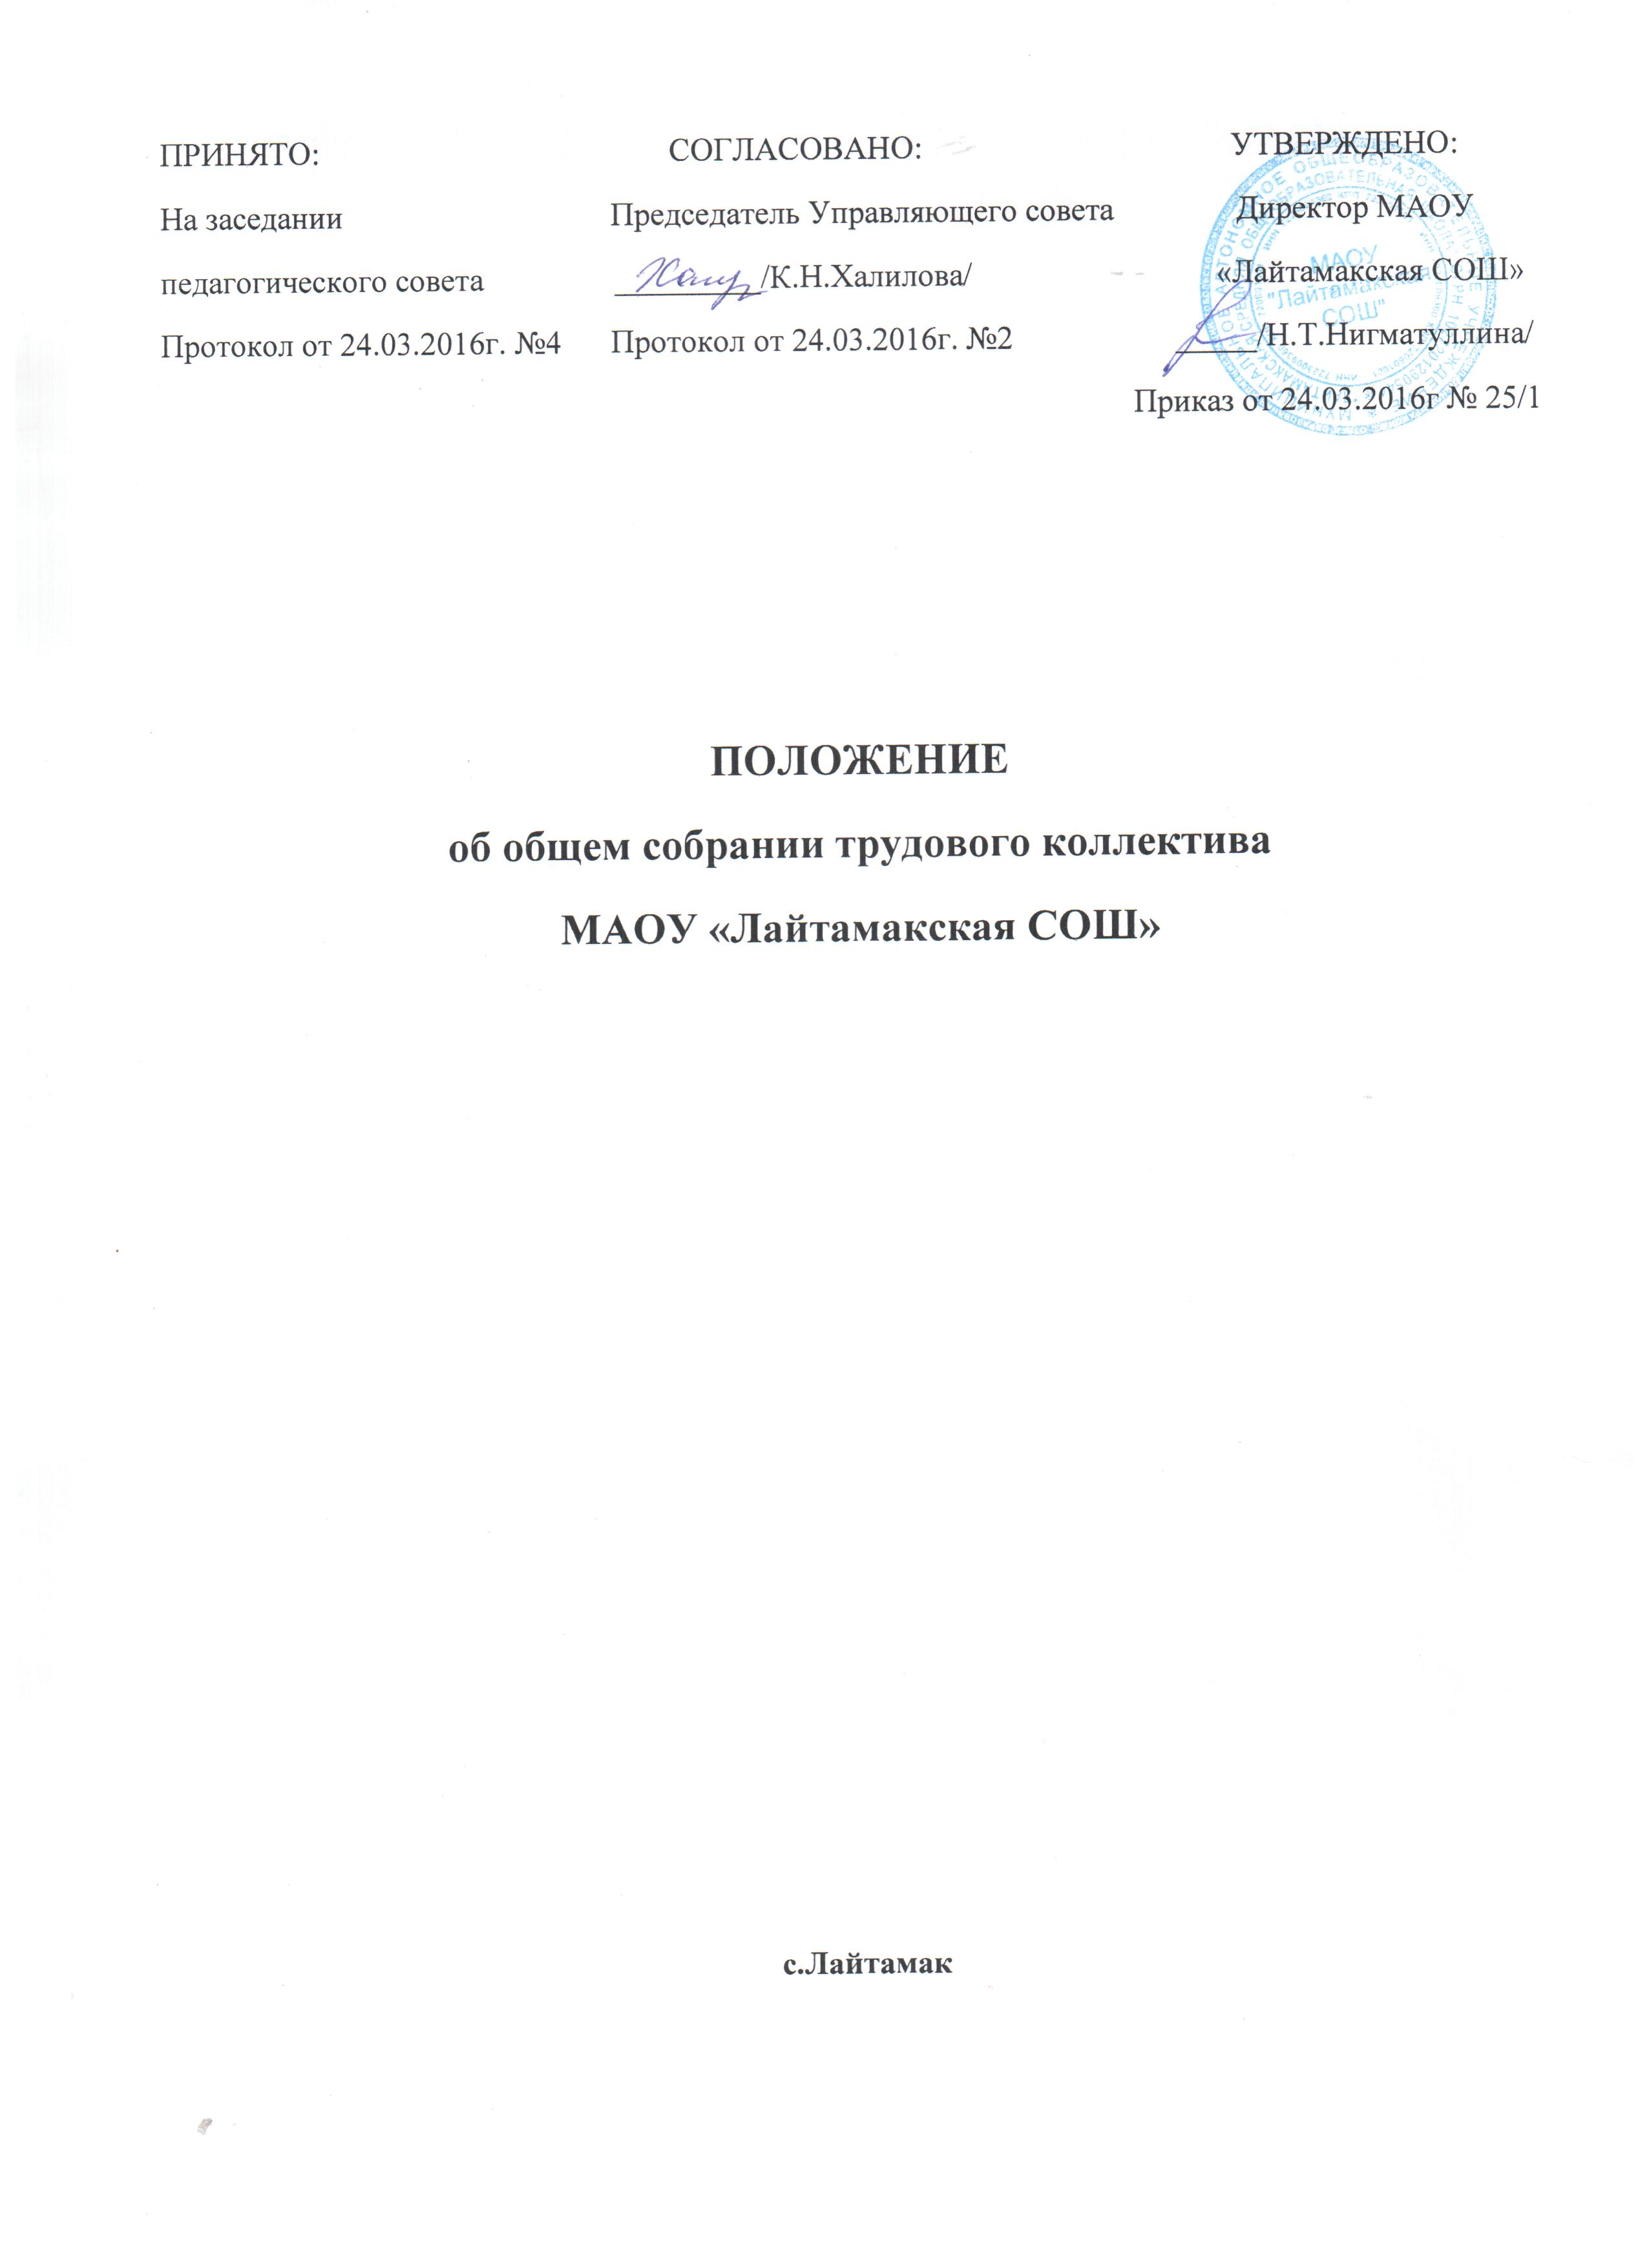

1. Общие положения.
1.1. Общее собрание трудового коллектива (далее - Общее собрание) муниципального автономного общеобразовательного учреждения «Лайтамакская средняя общеобразовательная школа» (филиалы МАОУ «Лайтамакская СОШ»- «Вармахлинская НОШ», МАОУ «Лайтамакская СОШ»- «Топкинская НОШ», МАОУ «Лайтамакская СОШ- «Янгутумская НОШ»,), (далее – МАОУ «Лайтамакская СОШ») является органом самоуправления.
1.2. Общее собрание создается в целях развития и совершенствования образовательной деятельности МАОУ «Лайтамакская СОШ», а также расширения коллегиальных, демократических форм управления на основании Устава МАОУ «Лайтамакская СОШ».
1.3. Основной задачей Общего собрания является коллегиальное решение важных вопросов жизнедеятельности трудового коллектива МАОУ «Лайтамакская СОШ».
1.4. Общее собрание работает в тесном контакте с другими органами школьного самоуправления, а так же с различными организациями и социальными институтами вне МАОУ «Лайтамакская СОШ», являющимися социальными партнёрами в реализации образовательных целей и задач МАОУ «Лайтамакская СОШ».
1.5. В своей деятельности Общее собрание руководствуется действующим законодательством, Уставом МАОУ «Лайтамакская СОШ», Федеральным законом «Об образовании в Российской Федерации» №273-ФЗ от 29.12.2012г.
2. Компетенция
2.1. К исключительной компетенции Общего собрания относится:
- обсуждение проектов локальных актов, по вопросам, касающимся интересов работников МАОУ «Лайтамакская СОШ», предусмотренных трудовым законодательством;
- обсуждение информации директора о перспективах развития МАОУ «Лайтамакская СОШ»;
- обсуждение и принятие Правил внутреннего трудового распорядка по представлению директора МАОУ «Лайтамакская СОШ»;
- принятие Коллективного договора;
- рассмотрение кандидатур работников МАОУ «Лайтамакская СОШ» к награждению;
- заслушивание отчёта директора МАОУ «Лайтамакская СОШ» о выполнении
Коллективного договора;
- определение численности и срока полномочий комиссии по трудовым спорам, избрание её членов.
3. Состав и порядок работы
3.1. В состав Общего собрания входят все сотрудники, для которых МАОУ «Лайтамакская СОШ» является основным местом работы.
3.2. Общее собрание собирается директором МАОУ «Лайтамакская СОШ» не реже двух раз в течение учебного года.
3.3. Внеочередной созыв Общего собрания может произойти по требованию директора МАОУ «Лайтамакская СОШ» или по заявлению 1/3 членов Общего собрания поданному в письменном виде.
3.4. Общее собрание считается правомочными, если на нем присутствует не менее половины состава трудового коллектива.
3.5. Общее собрание ведет председатель, избираемый из числа участников. На Общем собрании избирается также секретарь, который ведет всю документацию и сдаёт ее в архив в установленном порядке. Председатель и секретарь Общего собрания избираются сроком на один учебный год.
3.6. Решения принимаются открытым голосованием. Решение считается принятым, если за него проголосовало большинство присутствующих на Общем собрании. При равном количестве голосов решающим является голос председателя Общего собрания.
3.7. Решения Общего собрания, принятые в пределах его полномочий и в соответствии с законодательством, после утверждения его директором МАОУ «Лайтамакская СОШ» являются обязательными для исполнения всеми участниками образовательного процесса.
3.8. Все решения Общего собрания своевременно доводятся до сведения всех участников образовательного процесса.
4. Права участников общего собрания
4.1. Работник учреждения может потребовать обсуждения любого вопроса, если его предложение поддержит треть членов всех присутствующих.
4.2. Участники Общего собрания имеют право внесения предложений по усовершенствованию работы органов самоуправления учреждения.
5. Ответственность общего собрания
5.1. Участники Общего собрания несут ответственность за:
- соответствие принятых решений действующему законодательству в области образования и труда;
- организацию выполнения принятых решений;
- организацию оптимальных условий пребывания детей в учреждении.
6. Документация и отчётность
6.1. Заседания Общего собрания оформляются протоколом, в которых фиксируется ход обсуждения вопросов, предложения и замечания участников Общего собрания.
Протоколы подписываются председателем и секретарем.
6.2. Документация Общего собрания постоянно хранится в делах школы и передается по акту.

